Лабораторная работа №8

Программирование цикла. Обработка аргументов командной строки.

Баранов Никита Дмитриевич

Содержание

# 1 Цель работы

Приобретение навыков написания программ с использованием циклов и обработкой аргументов командной строки

# 2 Задание

Написать программы с использованием циклов и обработкой аргументов командной строки.

# 3 Выполнение лабораторной работы

Создайте каталог для программам лабораторной работы № 8, перейдите в него и создайте файл lab8-1.asm Введите в файл lab8-1.asm текст программы из листинга 8.1. Создайте исполняемый файл и проверьте его работу.Измените текст программы добавив изменение значение регистра ecx в цикле. Создайте исполняемый файл и проверьте его работу. Какие значения принимает регистр ecx в цикле? Соответствует ли число проходов цикла значению N введенному с клавиатуры?(рис. fig. 1)(рис. fig. 2)(рис. fig. 3)(рис. fig. 4)(рис. fig. 5).

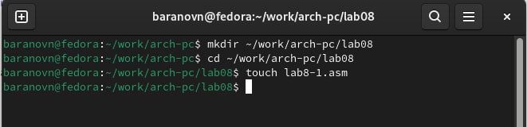

Рис. 1: Создаем каталоги и файл

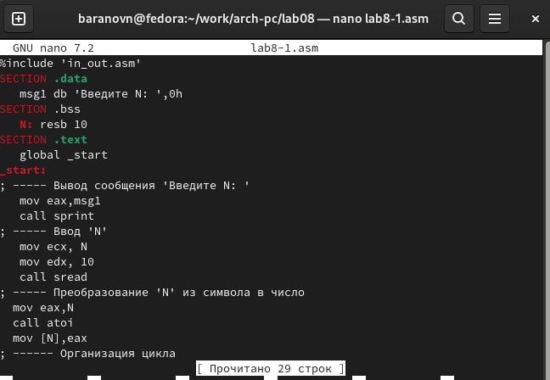

Рис. 2: Вводим программу в файл

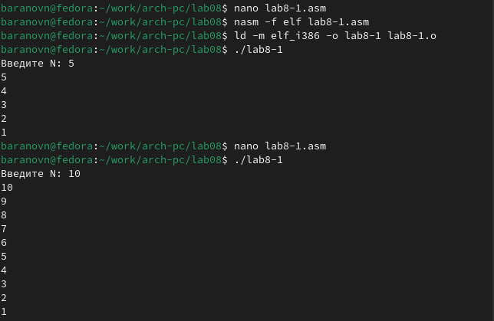

Рис. 3: Создаем объектный файл и проверяем работу программы

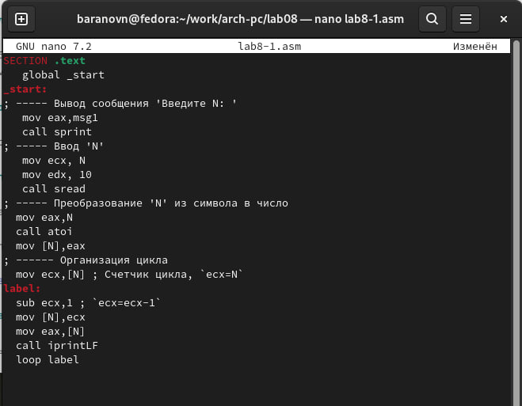

Рис. 4: Редактируем файл. Изменяем программу

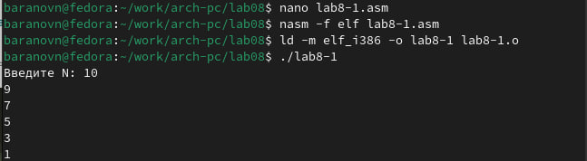

Рис. 5: Создаем объектный файл и проверяем работу измененной программы

Регистру ecx присваиваются значения 9 7 5 3 1 - регистр уменьшается на 2. Число проходов не соответствует числу N, из-за уменьшения на 2.

Внесите изменения в текст программы добавив команды push и pop (добавления в стек и извлечения из стека) для сохранения значения счетчика цикла loop. Создайте исполняемый файл и проверьте его работу. Соответствует ли в данном случае число проходов цикла значению N введенному с клавиатуры?(рис. fig. 6)(рис. fig. 7)

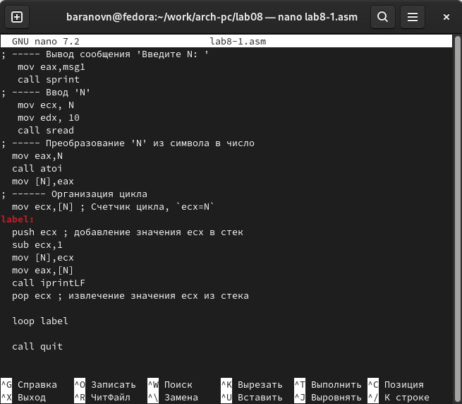

Рис. 6: Изменяем программу, добавляя стек

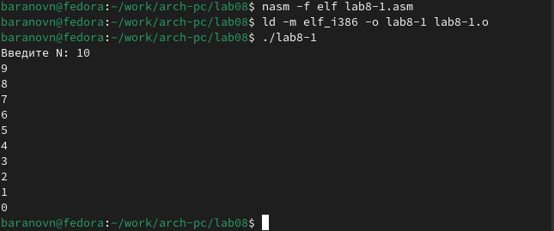

Рис. 7: Создаем объектный файл и проверяем его работу

В измененной программе число проходов соответствует числу N.

Создайте файл lab8-2.asm в каталоге ~/work/arch-pc/lab08 и введите в него текст программы из листинга 8.2. Создайте исполняемый файл и запустите его, указав аргументы.Сколько аргументов было обработано программой?(рис. fig. 8)(рис. fig. 9)

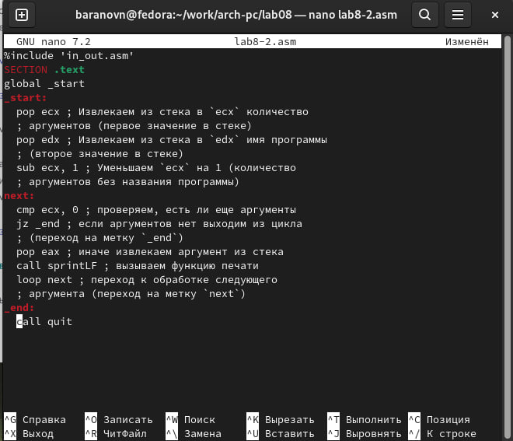

Рис. 8: Создаем файл и вводим программу

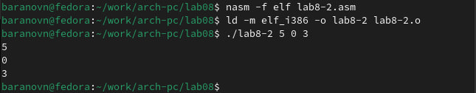

Рис. 9: Создаем объектный файл и проверяем работу программы с аргументами

Программа обрабатывает 3 аргумента

Создайте файл lab8-3.asm в каталоге ~/work/archpc/lab08 и введите в него текст программы из листинга 8.3.Создайте исполняемый файл и запустите его, указав аргументы.Измените текст программы из листинга 8.3 для вычисления произведения аргументов командной строки.(рис. fig. 10)(рис. fig. 11)(рис. fig. 12)(рис. fig. 13)

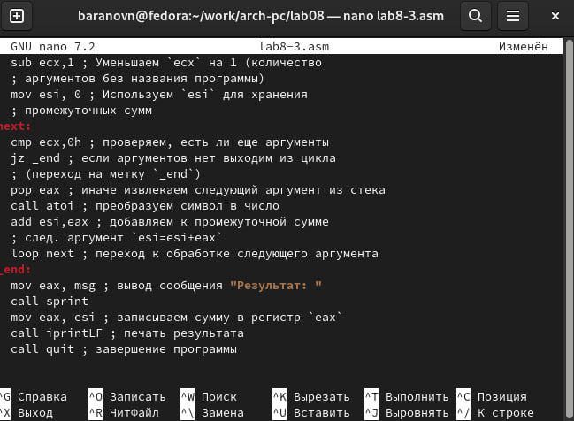

Рис. 10: Создаем файл и вводим программу

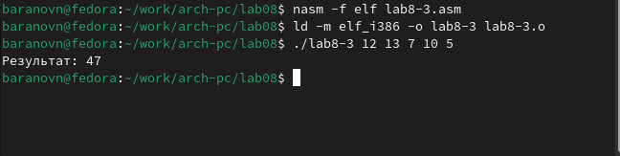

Рис. 11: Создаем объектный файл и проверяем работу программы с аргументами

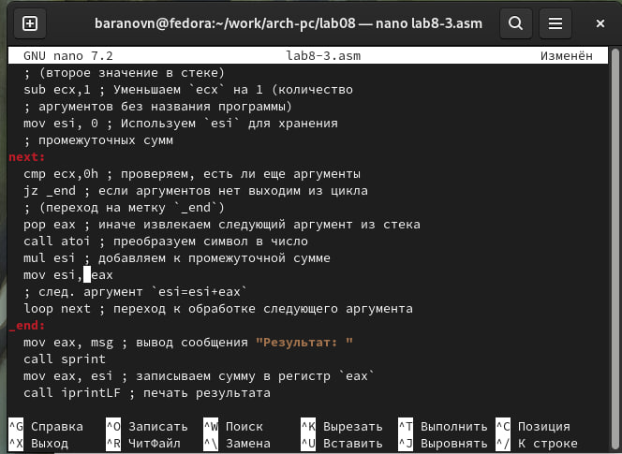

Рис. 12: Изменяем программу, чтобы она выводила произведение

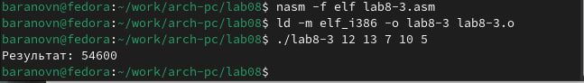

Рис. 13: Создаем объектный файл и проверяем работу программы

# 4 Самостоятельная работа

Напишите программу, которая находит сумму значений функции 𝑓(𝑥) для x=x1, x2…x т.е. программа должна выводить значение f(x1)+f(x2)+….f(xn) Значения xi передаются как аргументы. Вид функции f(x) выбрать из таблицы 8.1 вариантов заданий в соответствии с вариантом, полученным при выполнении лабораторной работы № 7. Создайте исполняемый файл и проверьте его работу на нескольких наборах x=x1,x2,xn (рис. fig. 14)(рис. fig. 15)

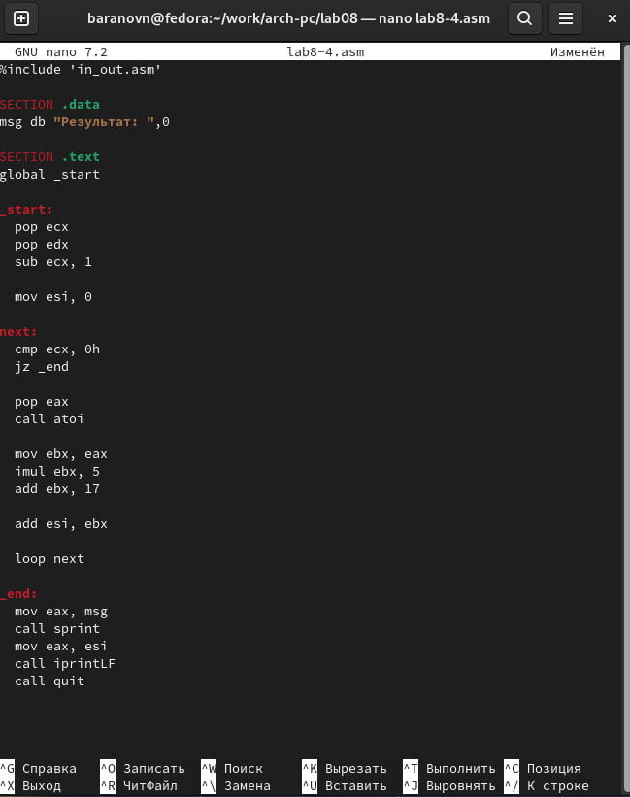

Рис. 14: Создаем файл и вписываем программу N18

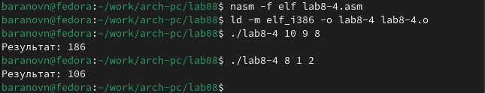

Рис. 15: Создаем объектный файл и проверяем работу программы на нескольких примерах

Аналитическим методом я получил соответствующие ответы.

# 5 Выводы

Мы научились решать программы с использованием циклов и обработкой аргументов командной строки.